ОПРОСНЫЙ ЛИСТ
ДЛЯ ПОДБОРА КАНАЛИЗАЦИОННОЙ НАСОСНОЙ СТАНЦИИ (КНС)
Сведения о КНС:

Размеры корпуса |  |  |  |  |  | 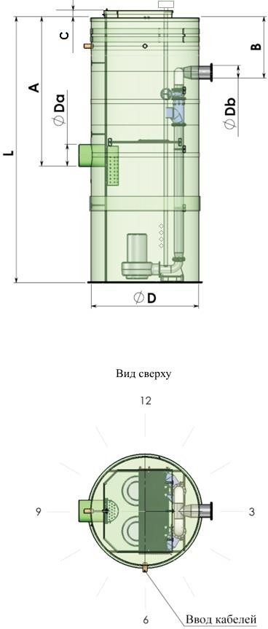
1 | Внутренний диаметр КНС, D мм
2 | Высота корпуса КНС (без высоты люка), L, мм
3 | Высота люка, С, мм
Параметры насосного оборудования
4 | Желаемый тип и марка насосов
5 | Производительность КНС, м3/сутки
6 | Максимальный часовой расход, м3/час
7 | Расчётный напор на выходе из КНС, м
8 | Количество насосов: | рабочих | резервных | запасных на склад
 |  | 1 | 1
9 | Вид стоков: | хоз-бытовые | дождевые | производственные
 |  | х
10 | Наличие в стоках вредных веществ (указать каких именно и концентрацию)
11 | Взрывозащищенность насосов
Параметры подводящего трубопровода
12 | Глубина залегания подводящего трубопровода, А мм.
13 | Наружный диаметр подводящего трубопровода и толщина стенки, Da, мм.
14 | Материал подводящего трубопровода
15 | Количество подводящих трубопроводов, шт.
16 | Направление подводящего трубопровода, часов.
17 | Предполагаемый тип соединения подводящего трубопровода с КНС (фланец, раструб и т.д.)
Параметры напорного трубопровода
18 | Глубина залегания напорного трубопровода, В, мм.
19 | Наружный диаметр напорного трубопровода и толщина стенки, Db, мм.
20 | Материал напорного трубопровода
21 | Количество напорных трубопроводов, шт.
22 | Желаемое количество задвижек, шт.
23 | Направление напорного трубопровода, часов.
24 | Предполагаемый тип соединения напорного трубопровода (фланец, э/св. муфта и т.д.)

25 | Установка под проезжей частью
26 | Утепление корпуса КНС (да/нет, глубина утепления, мм )
27 | Тип вентиляции (естественная/принудительная)
28 | Количество вентиляционных труб, Dвент., мм.
29 | Высоты вентиляционных труб над уровнем земли, Нвент, мм.
30 | Корзина для сбора мусора
31 | Площадка для обслуживания
Система управления
32 | Секция автоматического ввода резерва (АВР)
33 | Исполнение щита управления: | уличное
 |  | в помещении
34 | Напряжение питания (В, Гц)
35 | Направление ввода кабелей в КНС, часы
36 | Дистанционный мониторинг работы канализационной насосной станции (GSM, ModBus).
Дополнительная информация и пожелания
Услуга: доставка на объект
Услуга: пусконаладочные работы
Автоматические муфты (2шт.) поставляет заказчик

Дата заполнения: / / Подпись:

